Osnovna šola Col (podružnica Podkraj)

UČENJE NA DALJAVO

Predmet: LIKOVNA UMETNOST

Datum: 20. marec 2020

Razred: 3.

Likovno izražanje s pomočjo računalniške aplikacije Auto draw (aplikacija za prostoročno risanje)

Povezava do aplikacije:

https://www.autodraw.com/

Naloga:
- raziskuj možnosti, ki jih računalniška aplikacija ponuja
- nariši poljubno kompozicijo z uporabo črt, geometrijskih likov …
- v risbi uporabi primarne barve (rumena, rdeča, modra)
- oglej si spodnji primer:

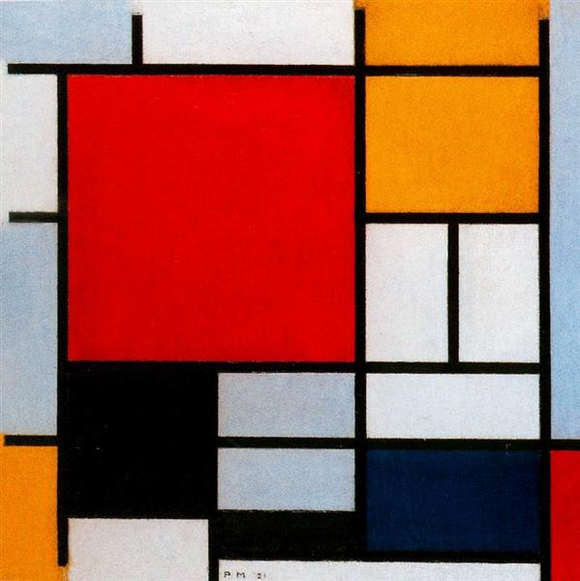
Piet Mondrian: Composition with large red plane, Yellow, Black, Grey and Blue, 1921 (vir: https://www.wikiart.org/en/piet-mondrian/composition-with-large-red-plane-yellow-black-gray-and-blue-1921)

- če želiš (oz. če imaš možnost), lahko svoj likovni izdelek v digitalni obliki pošlji na naslov: lum.otlica@gmail.com

Ana Trošt, prof. likovne umetnosti

